《培训管理之六脉神剑系列之培训互动技术与方法》
课程背景：
明明很实用，因为缺乏互动导致学员吸收不佳，这是内训师及初阶培训者经常出现的一些情况。如何在人际交互、课堂内容、数字技术、引导技术等方面助力培训者，让干货落地被学员吸收，让培训者在授课时不会觉得度日如年，让学员主动参与主动吸收，让培训效果实现知识的传递、技能的操练、态度的转变。
课堂互动是课堂知识建构的关键途径；课堂互动是课堂师生交往的基本形式；课堂互动是氛围营造的重要手段。
如果你对课堂互动有所期待，对自己目前的互动情况有更高的要求，下面这堂课将全面互动方式展现在你面前，无互动不教学，来一场交互式教学的升级吧！
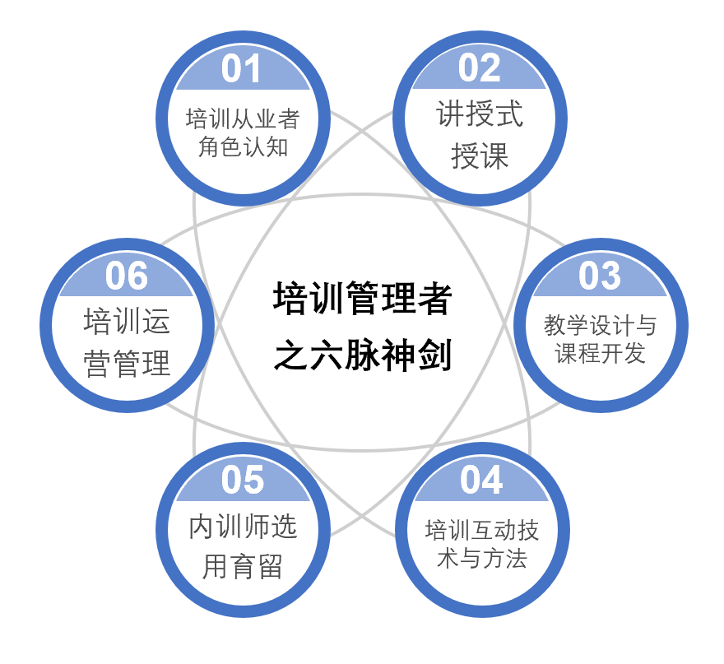
课程目标：
（一）能够描述互动与课堂互动的内涵、分类及其实用分类框架
（二）能够阐明课堂互动的设计方法与评价策略
（三）能够熟练使用五种基于人际交互的课堂互动方法
（四）能够熟练使用五种基于内容交互的课堂互动方法
（五）能够熟练使用五种基于数字技术的课堂互动工具
（六）能够整合使用五种基于引导技术的课堂互动策略
（七）形成良好的课堂互动意识和娴熟的课堂互动技巧
课程收益：追求深度互动，生成有效教学；建构积极课堂，成就智慧教学
课程时长：
6H*2天=12H
授课环境：小组式，室内
教学方式：体验式活动、小组讨论、讲授、工具演练、案例、角色扮演等
课程大纲：
第一章 课堂互动概述
（一）课堂互动的意义
1.课堂知识建构的关键途径
2.课堂师生交往的基本方法
3.学生思维提升的重要支架
4.课堂氛围营造的重要手段
（二）课堂互动的内涵
1.体验互动的力量
2.课堂三元素及三种互动
（三）课堂互动工具箱
1.课堂互动分类实用框架
2.课堂互动方法技术列举
（四）课堂互动的设计
1.互动的设计原则
2.互动的设计策略
3.互动的设计要点
第二章 课堂人际互动方法
（一）基于人际交互的课堂互动
列表及讨论
（二）提问技术
1.问题的设计模型
2.问题的设计策略
3.课堂提问方法
4.提问技术：原理、应用与案例
（三）小组讨论
小组讨论的原理、应用与案例
（四）小组合作
小组合作的原理、应用与案例
（五）头脑风暴
1.头脑风暴的原理、应用与案例
2.17种卓有成效的头脑风暴法
（六）课堂游戏
课堂游戏的原理、应用与案例
第三章 课堂内容互动方法
（一）基于内容交互的课堂互动
（二）角色扮演
角色扮演的原理、应用与案例
（三）展示评价
1.展示评价的原理、应用与案例
2.展示评价标准与操作流程
3.评价量规
（四）故事设计
故事设计的原理、应用与案例
（五）思维导图
1.思维导图的原理、应用与案例
2.15款最好用的思维导图工具
（六）互动反馈
互动反馈的原理、应用与案例
第四章 智慧课堂互动技术
（一）基于数字技术的课堂互动
（二）智慧教学
1.雨课堂应用
2.雨课堂操作
（三）互动教学
1.云班课应用
2.云班课操作
（四）互动课堂
1.课堂派应用
2.课堂派操作
（五）课堂测评
1.课堂测评之Kahoot应用
2.使用方法
（六）互动学习
1.互动学习之出题优Zuvio
2.出题优之使用操作
第五章 课堂互动引导技术
（一）基于引导技术的课堂互动
（二）世界咖啡
1.世界咖啡屋技术
2.世界咖啡的道具与流程要求
（三）团队共创
（四）焦点汇谈
焦点讨论法ORID
（五）开放空间
（六）设计思维
1.走进设计思维
2.设计思维模式
3.设计思维工作坊
讲师介绍：

姓名：王吉凤
资质：20年管理经验，13年培训团队打造与人员精选经历，人员留存率96%。
培养内训师逾百人，培养人员逾千人。
职业生涯规划咨询师；国家二级心理咨询师；
管理学学士（人力资源管理）；工商管理硕士（企业管理）；绩效改进师
从业：某集团法务服务公司-运营支持总监（七家分公司）
某珠宝公司培训督导总监；MUJOSH全国培训经理
SPA广东零售培训负责人；S.T.Dupont培训经理
深圳市得润电子股份有限公司 销售管理负责人
擅长：学习与发展、人才梯队建设、企业人效提升，以终为始之学习型团队打造。

